**Міністерство освіти і науки України**

**Київський національний інститут**



**Факультет кібербезпеки та програмної інженерії**

**Кафедра Інженерії програмного забезпечення**

Лабораторна робота №4

Варіант 10

з дисципліни «Програмування для Інтернет речей»

Тема: «Структурований текст»

Виконав студент:

групи Б-121-22-1-ПІ

Пархомчук В.О.

Перевірив викладач:

Оленін В.О

Київ 2025

**Весь код наведений в Гітхабі - https://github.com/Tausvokse/web_kai**

**Частина 1**

Тема: структурований текст

**Завдання:**

1. Дізнатись як описати елементи структурованого текста та як вони

використовуються

2. Виконати завдання відповідно до варіанту (див. Таблицю 1)

3. Дати відповіді на контрольні запитання

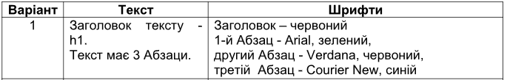

**Результат**

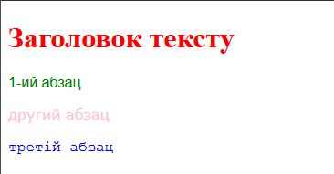

# Контрольні запитання :

* 1. **Які чотири основних парних теги?** Основними парними тегами в HTML є:
     + <html></html> – кореневий елемент документа.
     + <head></head> – містить метаінформацію документа (заголовок, стилі, метатеги тощо).
     + <body></body> – містить видимий вміст вебсторінки.
     + <p></p> – абзац тексту.

# Які основні відмінності між <p></p> і <br />?

* + - <p></p>: Використовується для створення абзацу. Абзаци автоматично мають відступи та пустий рядок перед і після тексту.
    - <br />: Використовується для вставки переносу рядка в межах тексту без створення нового абзацу. Не має відступів.

# Скільки заголовків у мові HTML? У HTML є шість рівнів заголовків:

* + - <h1> – найвищий рівень (найбільший за розміром).
    - <h2> – другий рівень.
    - <h3> – третій рівень.
    - <h4> – четвертий рівень.
    - <h5> – п’ятий рівень.
    - <h6> – найнижчий рівень (найменший за розміром).

**Частина 2**

Тема: Списки і посилання

**Завдання**

1. Дізнатися які списки, зазначені в мові HTML

2. Дізнатися як посилання вказані в мові HTML

3. Виконати завдання за варіантом (варіанти наведені в таблиці 2)

4. Відповісти на контрольні запитання

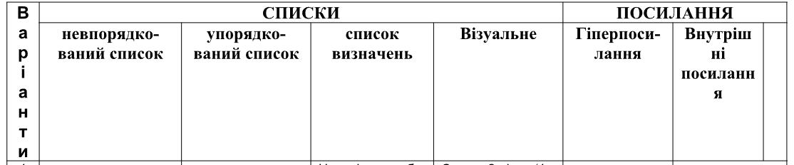 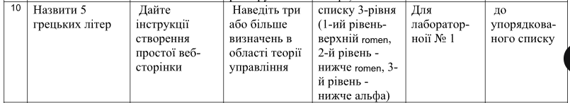

**Результат**

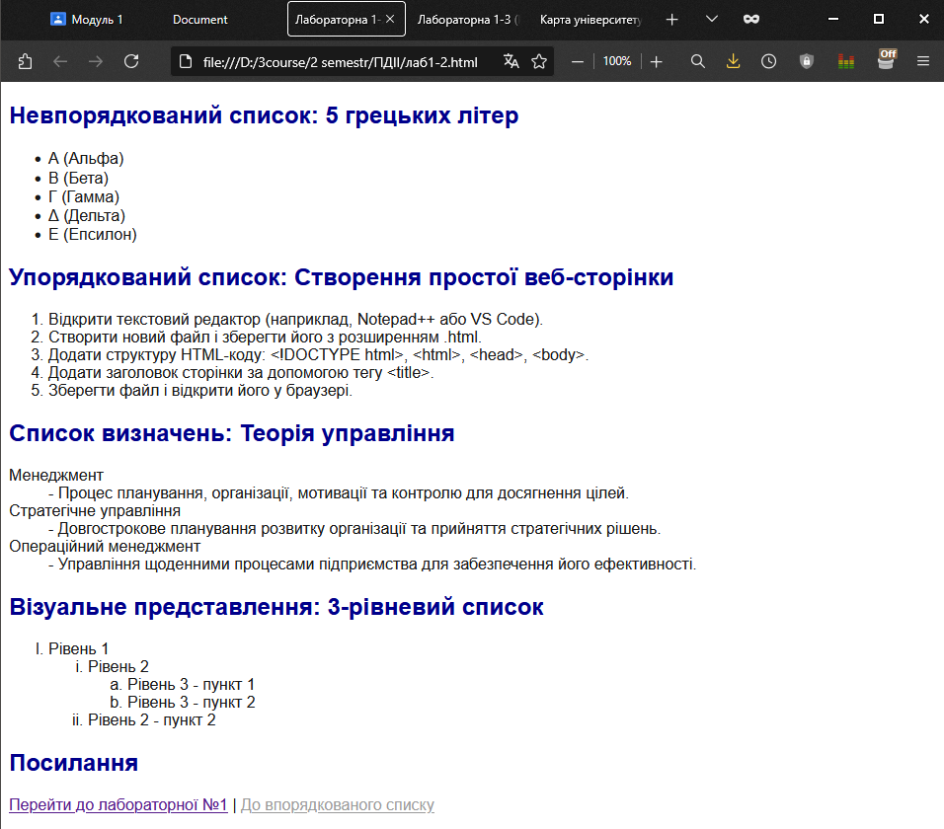

# Контрольні питання:

**Типи списків:**

* **Масиви** (array) — впорядковані колекції елементів.
* **Списки** (list) — колекції елементів, де кожен елемент може бути доступний за індексом.
* **Черга** (queue) — колекція, де елементи обробляються за принципом FIFO (First In, First Out).
* **Стек** (stack) — колекція, де елементи обробляються за принципом LIFO (Last In, First Out).
* **Зв’язний список** (linked list) — набір елементів, де кожен елемент має посилання на наступний.
* **Множини** (set) — колекції унікальних елементів.
* **Мапи** (map) — колекції пар "ключ-значення".

# Типи посилань:

* **Посилання на об'єкти** (references) — вказують на розташування об'єкта в пам'яті.
* **Посилання на функції** — можуть бути передані як параметри або викликані для виконання.
* **Гіперпосилання (URL)** — вказують на інші ресурси в Інтернеті.

**Невпорядковані списки в HTML:** Невпорядковані списки реалізовані за допомогою тегу <ul>, а елементи списку визначаються за допомогою тегу

<li>. Наприклад:

<ul>

<li>Елемент 1</li>

<li>Елемент 2</li>

<li>Елемент 3</li>

</ul>

**Впорядковані списки в HTML:** Впорядковані списки реалізовані за допомогою тегу <ol>, а елементи списку визначаються за допомогою тегу

<li>. Наприклад:

html

<ol>

<li>Перший елемент</li>

<li>Другий елемент</li>

<li>Третій елемент</li>

</ol>

**Визначення списків в HTML:** Списки в HTML визначаються за допомогою тегів <ul> (для невпорядкованого списку) або <ol> (для впорядкованого списку), а кожен елемент списку додається через тег <li>.

**Гіперпосилання в HTML:** Гіперпосилання реалізовані за допомогою тегу

<a>, атрибут href визначає адресу посилання. Наприклад:

<a [href="https://www.example.com">](http://www.example.com/)Перейти на сайт</a>

**Якір:** Якір — це елемент HTML, що позначає місце на сторінці, до якого можна здійснити перехід. Якір визначається через атрибут id для елементу. Наприклад:

<a href="#section1">Перейти до секції 1</a>

<div id="section1">Секція 1</div>

В**нутрішні посилання в HTML:** Внутрішні посилання реалізуються за допомогою атрибута href, який посилається на ідентифікатор елемента на тій же сторінці. Наприклад:

<a href="#section1">Перейти до секції 1</a>

<div id="section1">Це секція 1</div>

# Частина 3

Тема: Таблиці

Мета: Дізнатися, як створювати таблиці

**Завдання.**

1.Вивчіть методи використання таблиць у веб-сторінках.

2. Дізнайтеся, синтаксис і правила створення таблиць

3. Дізнайтеся про всі елементи для побудови таблиць:

4. Створення простих веб-сторінки за допомогою властивостей у відповідності з варіантом.

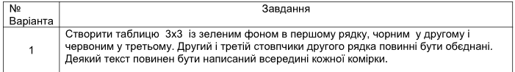

**Результат**

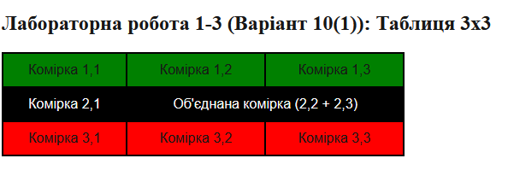

# Контрольні питання

* 1. **Таблиця в HTML:** Таблиця — це структурований набір даних, розташований у рядках та стовпцях, який використовується для представлення інформації в організованому вигляді. Основні теги для роботи з таблицями:
     + <table> — сам контейнер для таблиці.
     + <tr> — тег для визначення рядка таблиці.
     + <th> — заголовок стовпця (прикріплюється до рядка заголовка).
     + <td> — клітинка таблиці (зазвичай вміщує дані).
     + <thead> — заголовок таблиці.
     + <tbody> — основний вміст таблиці.
     + <tfoot> — підсумки або примітки таблиці.

# Кроки для створення таблиці:

* + - Почніть із використання тегу <table> для створення таблиці.
    - Додайте тег <thead> для заголовка таблиці.
    - Визначте рядки заголовка за допомогою тегів <tr>, а для заголовкових клітинок використовуйте тег <th>.
    - Створіть основну частину таблиці за допомогою тегу <tbody>, в якому визначте рядки за допомогою тегу <tr> та клітинки з тегом

<td>.

* + - За потреби додайте тег <tfoot> для підсумків таблиці.

# Атрибути таблиці:

* + - **border** — визначає товщину меж таблиці (наприклад, border="1").
    - **cellspacing** — відстань між клітинками таблиці.
    - **cellpadding** — внутрішній відступ між вмістом клітинки і її межами.
    - **width** — задає ширину таблиці або окремих стовпців.
    - **height** — задає висоту таблиці або окремих рядків.
    - **align** — вирівнювання таблиці відносно іншого вмісту.
    - **bgcolor** — колір фону таблиці.

# Застарілі атрибути таблиці:

* + - **border** — раніше використовувався для створення меж, але зараз рекомендується використовувати CSS.
    - **cellpadding та cellspacing** — замість них краще використовувати CSS для стилізації.
    - **align** — для вирівнювання вмісту таблиці краще використовувати CSS (властивості text-align, vertical-align).

# Елементи COLGROUP і COL:

* + - **<colgroup>** — дозволяє групувати стовпці таблиці для застосування стилів або атрибутів до цілої групи стовпців.
    - **<col>** — визначає властивості окремих стовпців у таблиці, такі як ширина чи стиль фону.

# Атрибут SPAN і його переваги:

* + - **colspan** — вказує, скільки стовпців повинна охоплювати клітинка.
    - **rowspan** — вказує, скільки рядків повинна охоплювати клітинка. Переваги: дозволяє створювати більш гнучкі таблиці без необхідності додавати зайві клітинки.

# Елементи THEAD, TFOOT і TBODY:

* + - **<thead>** — вміщає заголовок таблиці, зазвичай використовується для групування рядків заголовків.
    - **<tbody>** — основна частина таблиці, в якій розміщується вміст таблиці.
    - **<tfoot>** — вміщає підсумки або примітки до таблиці.

# Приклад таблиці:

<table border="1" cellpadding="5" cellspacing="0" width="60%">

<thead>

<tr>

<th>Товар</th>

<th>Кількість</th>

<th>Ціна за одиницю</th>

<th>Загальна вартість</th>

</tr>

</thead>

<tbody>

<tr>

<td>Молоко</td>

<td>3</td>

<td>25 грн</td>

<td>75 грн</td>

</tr>

<tr>

<td>Хліб</td>

<td>2</td>

<td>20 грн</td>

<td>40 грн</td>

</tr>

<tr>

<td>Цукор</td>

<td>1</td>

<td>30 грн</td>

<td>30 грн</td>

</tr>

</tbody>

<tfoot>

<tr>

<td colspan="3" align="center"><strong>Загальна сума:</strong></td>

<td><strong>145 грн</strong></td>

</tr>

</tfoot>

</table>

Опис результату:

* Таблиця має **заголовок** (thead), де вказані назви стовпців: **Товар, Кількість, Ціна за одиницю, Загальна вартість**.
* **Основна частина** (tbody) містить рядки з інформацією про товари.
* **Підсумковий рядок** (tfoot) підраховує загальну суму всіх замовлень.
* Використані атрибути:
  + border="1" – додає рамку для таблиці.
  + cellpadding="5" – додає внутрішні відступи в комірках.
  + cellspacing="0" – усуває відстань між комірками.
  + width="60%" – встановлює ширину таблиці.
  + colspan="3" – об’єднує три комірки для підсумкового рядка.

Ця таблиця допомагає структурувати інформацію про замовлення, роблячи її зручною для перегляду.

# Частина 4

Тема: Об’єкти і карти зображень

Мета: вивчити опис і використання різних видів об&#39;єктів та карт зображень в HTML

**Завдання**

1. Розібратися з поняттями об’єкту, аплету, зображенням карти у форматі HTML.

2. Вивчити декларації та інструкції, синтаксис об’єктів, аплетів і зображення карт.

3. Побудувати HTML-сторінку, що відображає завдання відповідного варіанту.

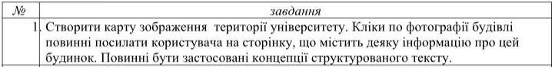

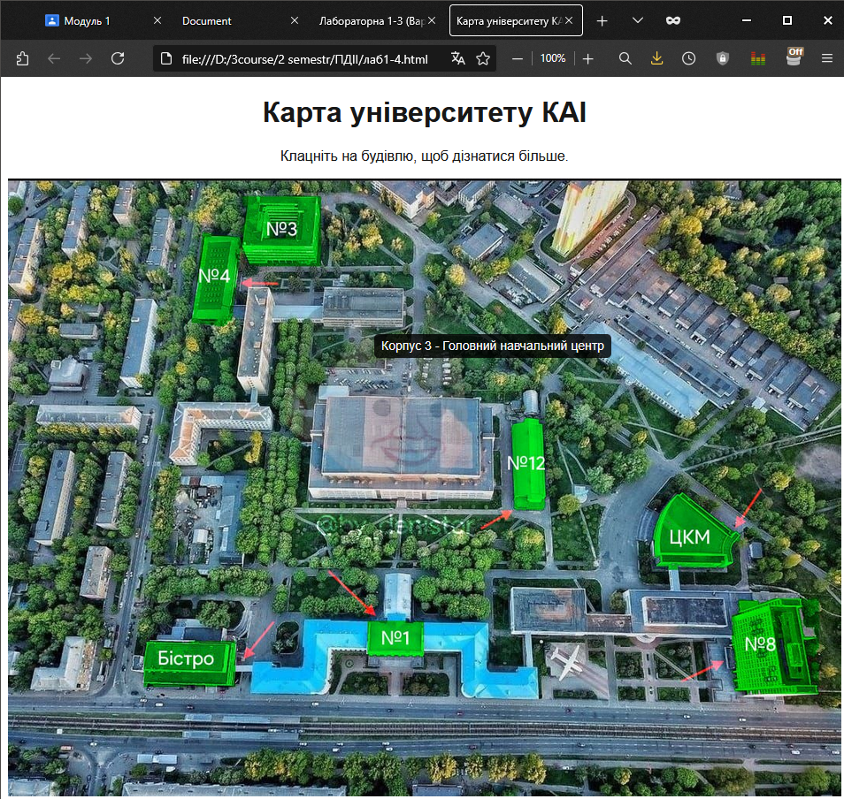

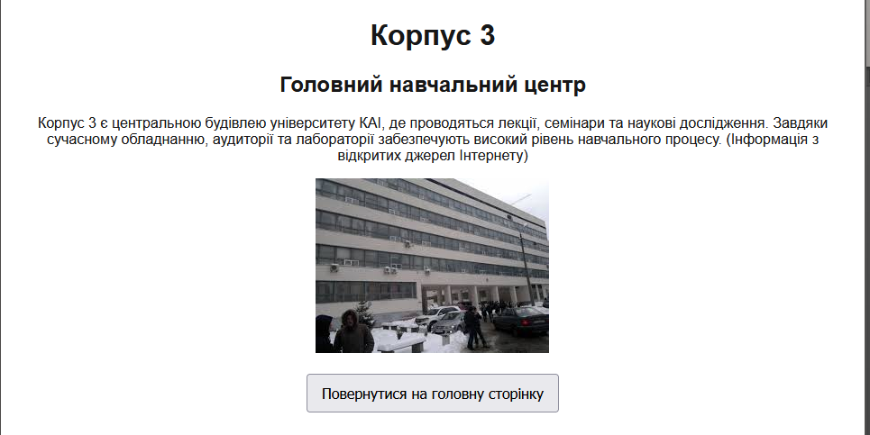

**Контрольні питання**

1. **Визначення об'єкта, аплету і зображення карти в HTML:**

* **Об'єкт (<object>)** – елемент HTML, який використовується для вбудовування мультимедійного вмісту, такого як відео, аудіо, PDF-документи та флеш-анімації.
* **Аплет (<applet>)** – застарілий елемент HTML, який використовувався для вбудовування Java-аплетів у веб-сторінки (підтримка припинена у сучасних браузерах).
* **Зображення карти (<map>)** – спеціальний HTML-елемент, який дозволяє створювати інтерактивні області на зображенні, що ведуть до різних посилань.

1. **Шляхи завантаження зображень в HTML-сторінки:**

* Використання елемента <img> із локальним шляхом (src="images/pic.jpg").
* Використання абсолютного URL (src="https://example.com/image.jpg").
* Вбудовування зображень у код за допомогою data URI (Base64).
* Використання CSS-фону (background-image: url('image.jpg');).

1. **Атрибути об'єкта (<object>)**:

* data – шлях до вбудованого об'єкта.
* type – MIME-тип файлу.
* width та height – розміри об'єкта.
* usemap – використання мапи зображення.
* name – ім'я об'єкта.

1. **Атрибути зображення карти (<map> та <area>)**:

* name – ім'я мапи (зв'язок із <img usemap>).
* shape – форма області (rect, circle, poly).
* coords – координати активної області.
* href – посилання для переходу.
* alt – текстовий опис області.

1. **Типи зображення карти та їх особливості:**

* **Прямокутна (rect)** – задається чотирма координатами (x1, y1, x2, y2).
* **Кругла (circle)** – задається координатами центру та радіусом (x, y, r).
* **Полігональна (poly)** – задається множиною координат, утворюючи довільну форму.

1. **Засоби візуального представлення зображень, аплетів і об'єктів:**

* Використання HTML (<img>, <object>, <map>).
* CSS-стилізація (background-image, border, filter).
* JavaScript-анімація (Canvas API, WebGL).
* SVG-графіка (<svg>).
* Використання мультимедійних форматів (GIF-анімація, відео)